Předávání cen proběhlo 23. 11. 2023 ve Vládním salónku na Hlavním nádraží
Správa železnic vyhlašuje 12.ročník fotografické soutěže pro autory zachycující život na železnici, železniční stavby, zabezpečovací technologie, průběh modernizací či oprav infrastruktury, běžný život drážních zaměstnanců.
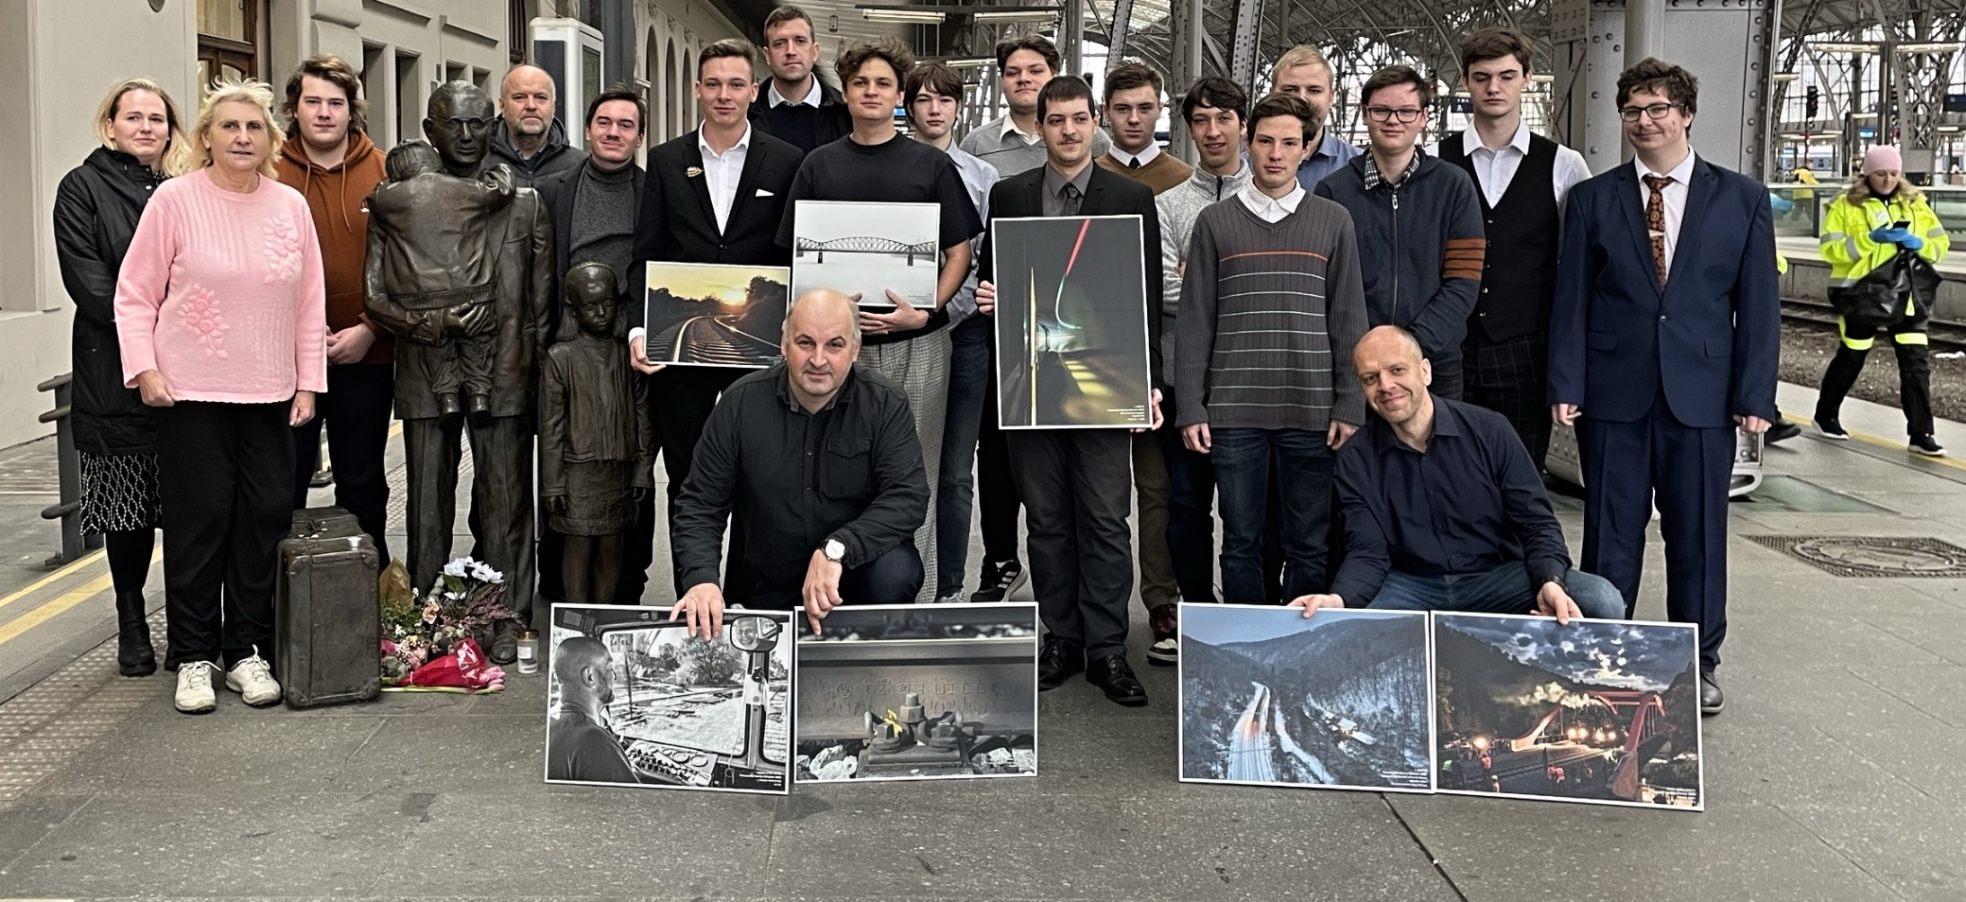
SOUTĚŽÍCÍ – hlavně studenti naší školy – celkem 14 studentů, do soutěže poslalo své fotografie 56 fotografů a počtem snímků 168.
DŽC4: Polák Adam, Krob Albert, Kosík David, Souček Petr, Velička Jan
DŽ2: Růžička František, Klofáč Jiří, Balušík Štěpán
DŽ3: Tesař Vojtěch
D1B: Frantl Jan, Csík Jaroslav, Novák Martin, Brdička Matěj, Hamouz Vilém
D1C: Běloušková Sára
Soutěžilo se ve 3 kategoriích:
Železniční infrastruktura a nádražní budovy
Pracujeme na železnici
Studentská kategorie
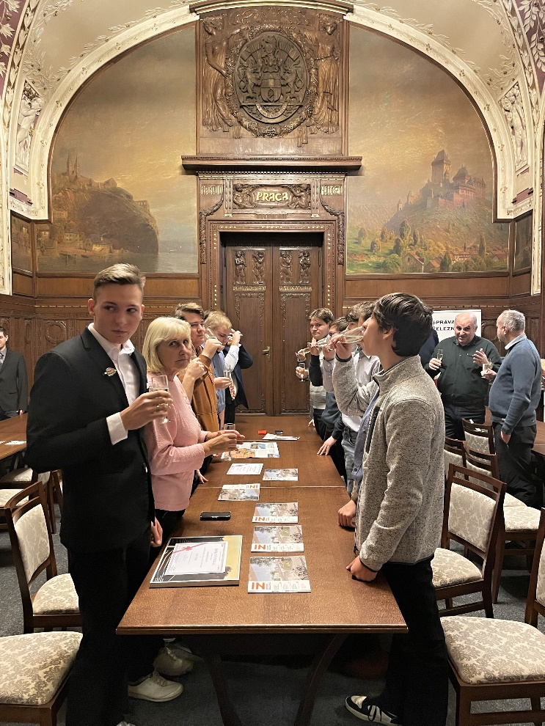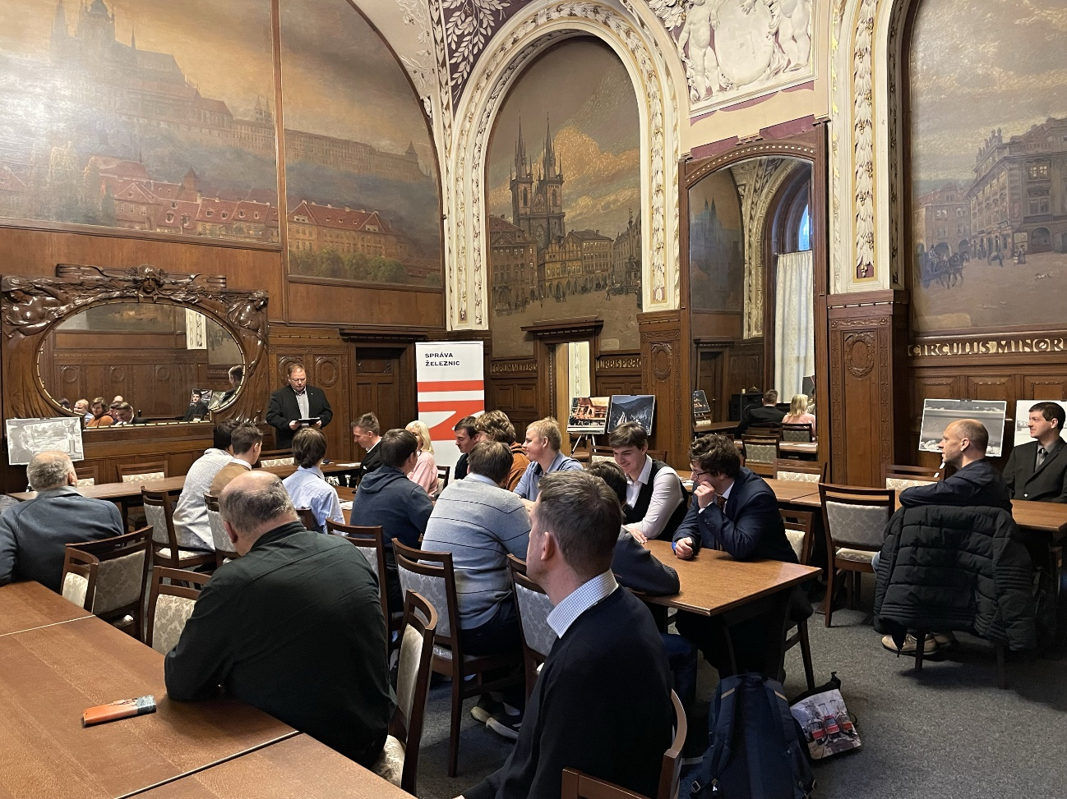
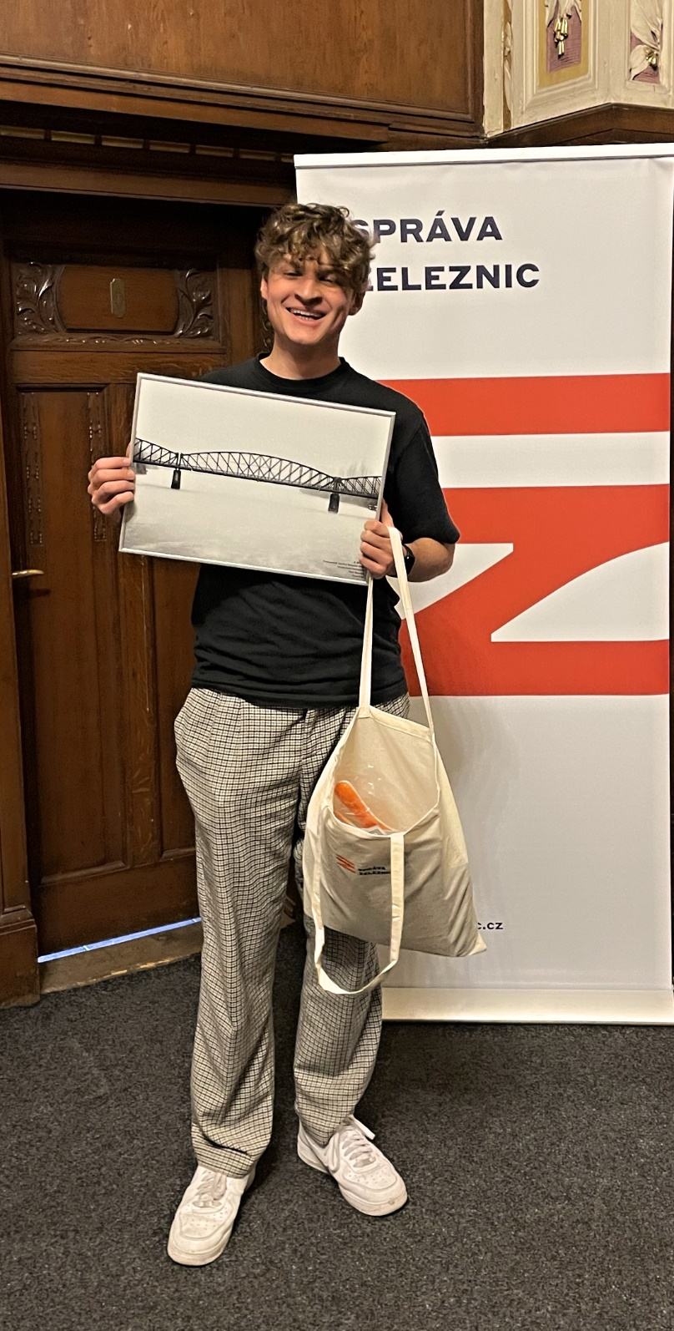
2. místo – Petr Souček 3. místo – David Kosík

Historická budova – Vládní salónek
Roku 1871 bylo vystavěno nádraží císaře Františka Josefa (dnes Hlavní nádraží), komplex budov
v novorenesančním slohu podle návrhů architektů Josefa Ignáce Ullmanna a Antonína Barvitia. Součástí této stavby se stal i dvorní salón.
Na přelomu 19. a 20. století pak bylo nádraží zrekonstruováno a zvětšeno v secesním slohu. Architekt Josef Fanta zde zřídil také dvorní čekárnu, dnes Vládní salónek. Rozsáhlá plátna inspirovaná pražskými motivy pocházejí z ateliérů Václava Jansy a Viktora Strettiho.
S rozpadem monarchie a vznikem československého státu přišla obměna: salón dvorní byl překřtěn na vládní nebo prezidentský. Na nádraží se začala pohybovat nová klientela.
Ve staniční kronice se setkáváme se jmény prezidentů, králů, předsedů a podobně. S rozmachem letecké dopravy začala frekvence vysoce postavených hostů klesat. Bývalý dvorní salón je dnes využíván spíše ke komerčním účelům.
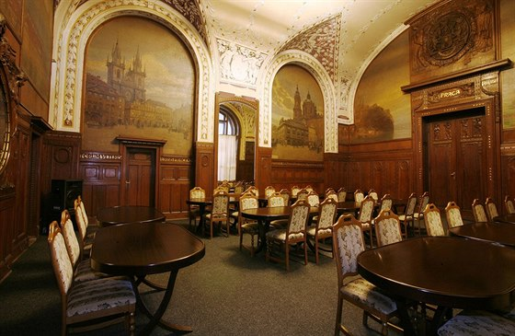

Měli jsme i to štěstí, že nás vzali do zrekonstruované historické Fantovy budovy
Na hlavním nádraží v Praze se v neděli pro veřejnost otevřou zrekonstruované prostory historické Fantovy budovy, zájemci je budou moct navštívit s organizovanými prohlídkami. Rezervační systém je již plný. Rekonstrukce, která začala na podzim 2021, měla původně skončit v létě.
„Je to největší česká secesní památka. Skrývala se zde perla, kterou se podařilo odhalit,“ uvedl ministr dopravy Martin Kupka (ODS). Pražské hlavní nádraží je podle něj víc než jen železniční stanice. Je to současně důležitý přestupní uzel, moderní obchodní galerie a nyní se díky dokončení historických prostor Fantovy budovy stává i reprezentativním společenským centrem. „Vracíme mu tak význam, který mělo v minulosti,“ dodal.
Secesní Fantova budova vznikla v letech 1901 až 1909. Do roku 1977 sloužila jako hlavní odbavovací prostor hlavního nádraží. Svůj název nese po architektovi Josefu Fantovi, který byl autorem jejího návrhu.
Práce v interiérech navázaly na rekonstrukci fasády z let 2019 až 2022. Stavbaři se poté zaměřili na interiéry v severní části památkově chráněného objektu, které zahrnují zejména několik kulturních sálů. Nyní jim zbývá udělat poslední dokončovací práce v souvislosti s kolaudačním řízením.
Práce zahrnovaly opravu a zrestaurování Fantova sálu, Sloupového sálu, chodby, kavárny a VIP salonku podle původního Fantova návrhu. Stavbaři dále eskalátorem propojili historické sály se severním podchodem.
